Июнь
Методические рекомендации
Уважаемые родители!
Лето – это самый благоприятный период для общения ребенка с природой, это десятки самых разнообразных игр на свежем воздухе, это большие возможности для ознакомления детей с окружающим миром.
Каждый день, каждую минуту необходимо использовать для обучения, развития, воспитания детей, обогащать их знания и представления, стараться как можно полнее использовать условия летнего периода в разных видах деятельности, которые позволяют детям закрепить и применить знания, полученные в течение года.
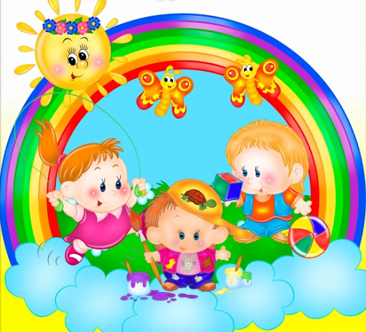

Образовательная область «Социально-коммуникативное развитие»
- Развивающие мультики для детей 3-5 лет:
https://www.youtube.com/watch?v=r-SWDrFCHcY
- Рекомендуем следующие произведения для прочтения: А. Крылова «История с ежом», «Заболел петух ангиной», М Пришвина «Еж».
- Заучивание наизусть: А. Барто. «Кораблик», В. Берестов «Петушки», Е. Ильина «Наша елка» (в сокр.); А. Пушкин. «Ветер по морю гуляет…» (из «Сказки о царе Салтане».
Игры
- Развивающие игры для детей 3-4 лет:
https://www.youtube.com/watch?v=NhunamseMyY
Дополнительные ресурсы
- Фрукты и ягоды:
https://www.youtube.com/watch?v=BlAmuUrvMYk

Образовательная область «Познавательное развитие»
- Сборник для малышей: учим цифры, цвета, формы:
https://www.youtube.com/watch?v=a3s-LIOUO7U
- Циферки:
https://www.youtube.com/watch?v=PejMgHbEeqs
- Мультицифры:
- https://www.youtube.com/watch?v=IcqUCx5CEyg
- Мультик для детей о Земле, про природу и про животных:
https://www.youtube.com/watch?v=Y0MBijM2IG0
Игры
- Загадки для детей 3-4 лет:
https://www.youtube.com/watch?v=W6n7yigvuic
Дополнительный ресурс
- Мультицифры:
https://www.youtube.com/watch?v=IcqUCx5CEyg
- Развивайка:
https://www.youtube.com/watch?v=y9_7iSqKjZE

Образовательная область «Речевое развитие»
- Речевые игры дома:
https://www.youtube.com/watch?v=EBasMe1Pc0s
Игры
- Логопедические игры:
https://www.youtube.com/watch?v=GXQ1KV2SNcY
- 5 игр на развитие речи для детей 3-4 лет:
https://www.youtube.com/watch?v=4t2bWSd5VXw
Дополнительный ресурс
- Мультфильм «Повторюша»:
https://www.youtube.com/watch?v=8dh1fjs1eZM
- Сборник логопедических песенок:
https://www.youtube.com/watch?v=6bxTK8ZYrMk
- Логопедические распевки:
https://www.youtube.com/watch?v=wF8sRtZFFQg
Образовательная область «Художественно-эстетическое развитие»
- Видеоурок по рисованию «Мороженое»:
https://www.youtube.com/watch?v=aK-XnU9EFgM
- Видеоурок по рисованию «Ёжик»:
https://www.youtube.com/watch?v=3xAe6fqD9ug
- Видеоурок по лепке «Бабочка»:
https://www.youtube.com/watch?v=EOjwxzgh4cs
- Видеоурок по аппликации «Ёжик»
https://www.youtube.com/watch?v=eyAU5i_ctfw

Игры
- Музыкально-дидактическая игра «Три медведя»:
https://www.youtube.com/watch?v=emo5Wyh5APk
- Музыкальная игра «Кого разбудило солнышко?»:
https://www.youtube.com/watch?v=bM21gQ7CmGw

Дополнительный ресурс
- Сборник песенок «Малышарики»: цвета:
https://www.youtube.com/watch?v=VObgZyEk2Rc
- Ритмическое упражнение «Фруктовые фантазии»:
https://www.youtube.com/watch?v=mmG8Y5IUlMA

Образовательная область «Физическое развитие»
- Комплекс упражнений с мячом:
https://www.youtube.com/watch?v=bsYZI5iODE4
- Домашний комплекс упражнений для детей от 3-х лет:
https://www.youtube.com/watch?v=ZgFX-htS2Cw
Игры
- Игры с мячом:
https://www.youtube.com/watch?v=RF-7Ji7JE_0
- Подвижные игры дома:
https://www.youtube.com/watch?v=beU5kktZulA
Дополнительный ресурс
- Разминка для детей:
https://www.youtube.com/watch?v=b0lnHl0cxGo
- Веселая мульт-зарядка:
https://www.youtube.com/watch?v=QuqQcy6DsGE

